Выбираем арбуз: сладкий, вкусный, безопасный
Напоминаем о правилах гигиены и пищевой безопасности.

Один из главных символов российского лета – АРБУЗ.
И хотя сегодня его можно купить уже в июне, многие по-прежнему уверены, что настоящие спелые арбузы появляются на прилавках только в августе. В этот момент главное – не ошибиться с выбором. Сегодня разберемся, на что стоит обратить внимание в первую очередь.

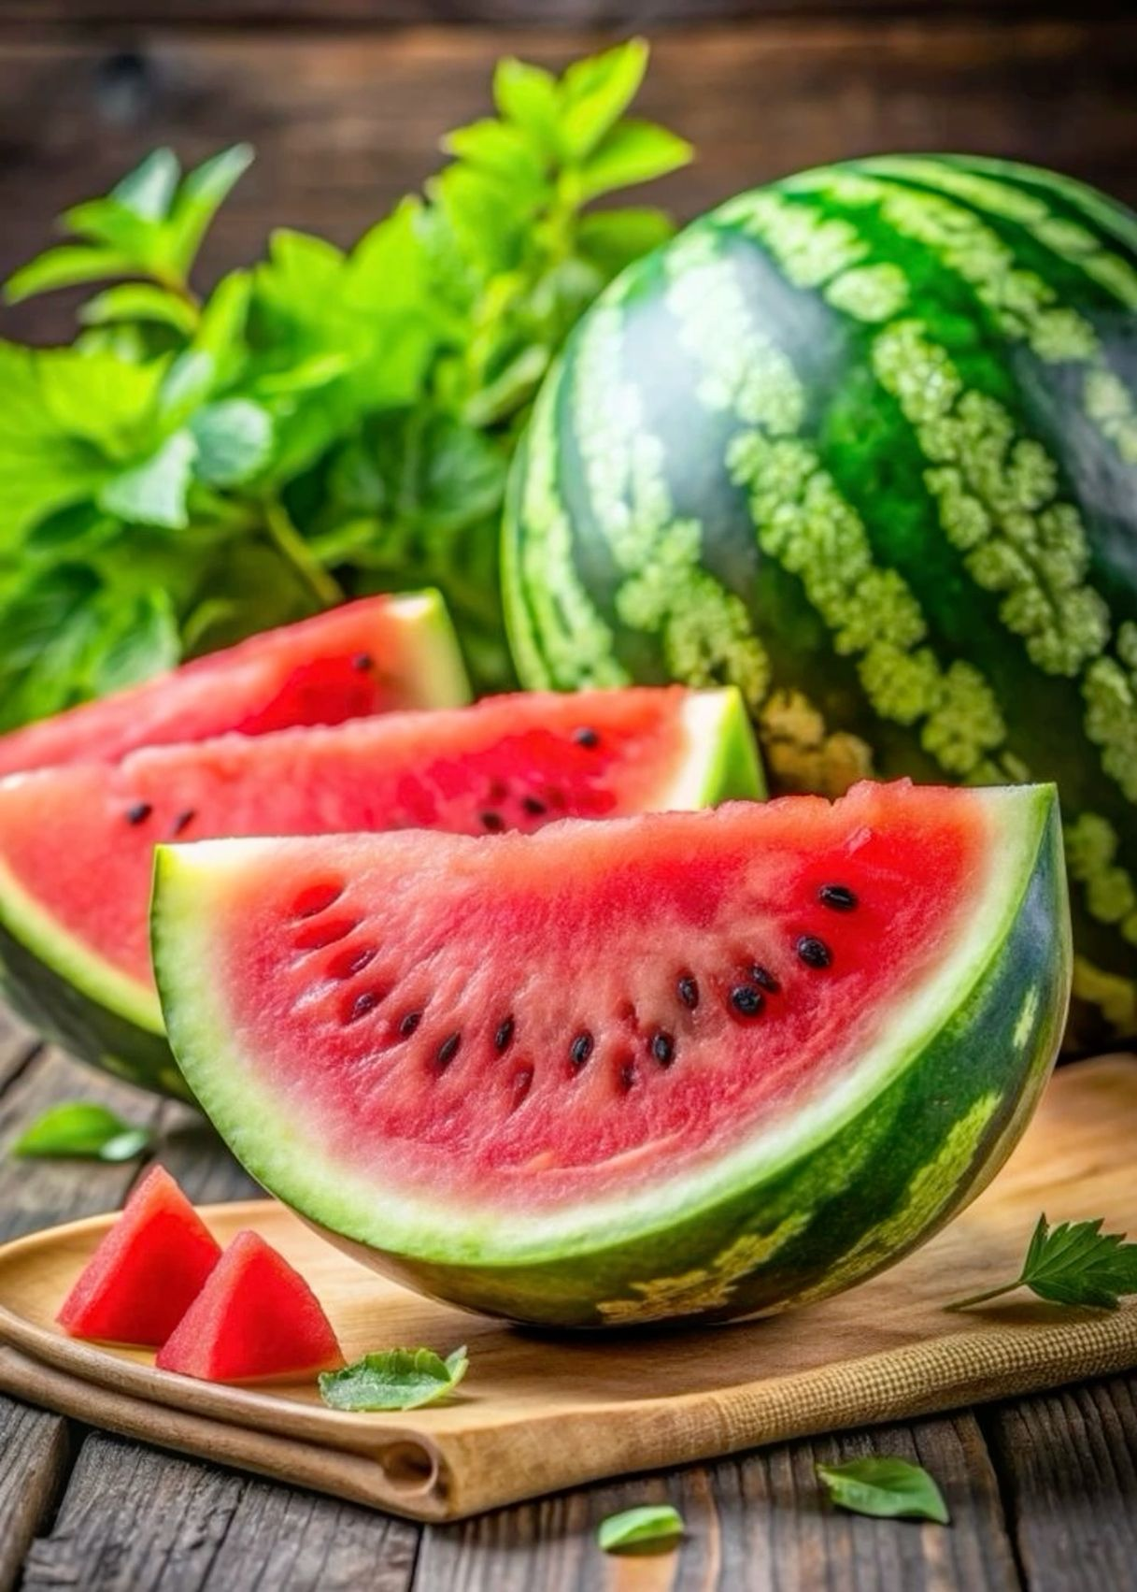
Выбирайте средний плод – слишком большие могут быть водянистыми, а маленькие часто недозрелые.
Избегайте покупки плодов, нагретых солнцем; горячий арбуз быстрее портится.
Кожура должна быть плотной, без трещин, вмятин, порезов или проколов. Любые повреждения – ворота для бактерий и плесени, которые быстро проникают внутрь плода.
Арбуз должен иметь равномерный полосатый окрас с матовым оттенком, допускаются желтоватые пятна на боку (место соприкосновения с землей на бахче). Серые или коричневые пятна – тревожный сигнал, они могут указывать на грибковую болезнь, возможно, гниение плода при неправильном хранении.
Запах у хорошего арбуза должен быть свежий, слегка сладковатый. Резкий кислый аромат говорит о начале порчи.
Покупайте арбузы в магазинах, на официальных рынках или бахчевых развалах, где соблюдаются санитарные нормы.
Не берите арбузы, лежащие на земле или на асфальте – они должны находиться на специальных поддонах или настилах.
У продавца должны быть документы, подтверждающие качество и безопасность продукции, включая декларацию о соответствии; информация о продавце (юридическом лице или ИП); вывеска с режимом работы; исправные весы; ценники с названием товара и стоимостью.
Если продавец предлагает надрезать арбуз, чтобы попробовать или убедиться в спелости, не соглашайтесь, так как велик риск отравления. Опасно покупать и уже разрезанные плоды, даже если их продают упакованными в магазине: не известны условия хранения и чистота инструментов. Лучше выбрать целый арбуз и разрезать его самостоятельно в домашних условиях. Предварительно тщательно помойте арбуз под проточной водой, желательно с мылом – на кожуре скапливаются частички почвы, пыль, остатки удобрений и микробы, они могут попасть внутрь.
После надреза мякоть арбуза не должна быстро темнеть или пениться – это признаки бактериального загрязнения или брожения. Зрелый арбуз имеет темные, хорошо сформированные семена. Белые или склизкие – признак незрелости или перезревания. Разрезанный арбуз не оставляйте на столе, храните только в холодильнике не более 2–3 дней, плотно обернув срез пищевой пленкой, чтобы защитить мякоть от бактерий, потери влаги и посторонних запахов.
Современные исследования показывают: отравления арбузами чаще связаны не с нитратами, а с плохой гигиеной и нарушением условий хранения. Соблюдайте эти простые правила и наслаждайтесь вкусом лета!

Больше полезной информации по санитарной безопасности и профилактике опасных заболеваний на сайте санщит.рус.

Набережночелнинский филиал
Федерального бюджетного учреждения здравоохранения
«Центр гигиены и эпидемиологии
в Республике Татарстан (Татарстан)»
8 (8552) 46-41-52
г.Набережные Челны, ул. Низаметдинова, 14.

